Муниципальное Бюджетное Учреждение «Дом Культуры Муниципального Образования Незамаевского Сельского Поселения»
Отчёт о проведении мероприятия «Новый год без хлопот» -детская игровая программа- 02.01.19
2 января для детей провели игровую программу «Новый год без хлопот». Вместе со Снегурочкой и Снеговиком ребята водили хороводы, участвовали в весёлых эстафетах, играх, конкурсах, познавательных викторинах. Кроме этого, для детей была разыграна беспроигрышная лотерея.
На мероприятии присутствовало- 25 человек.
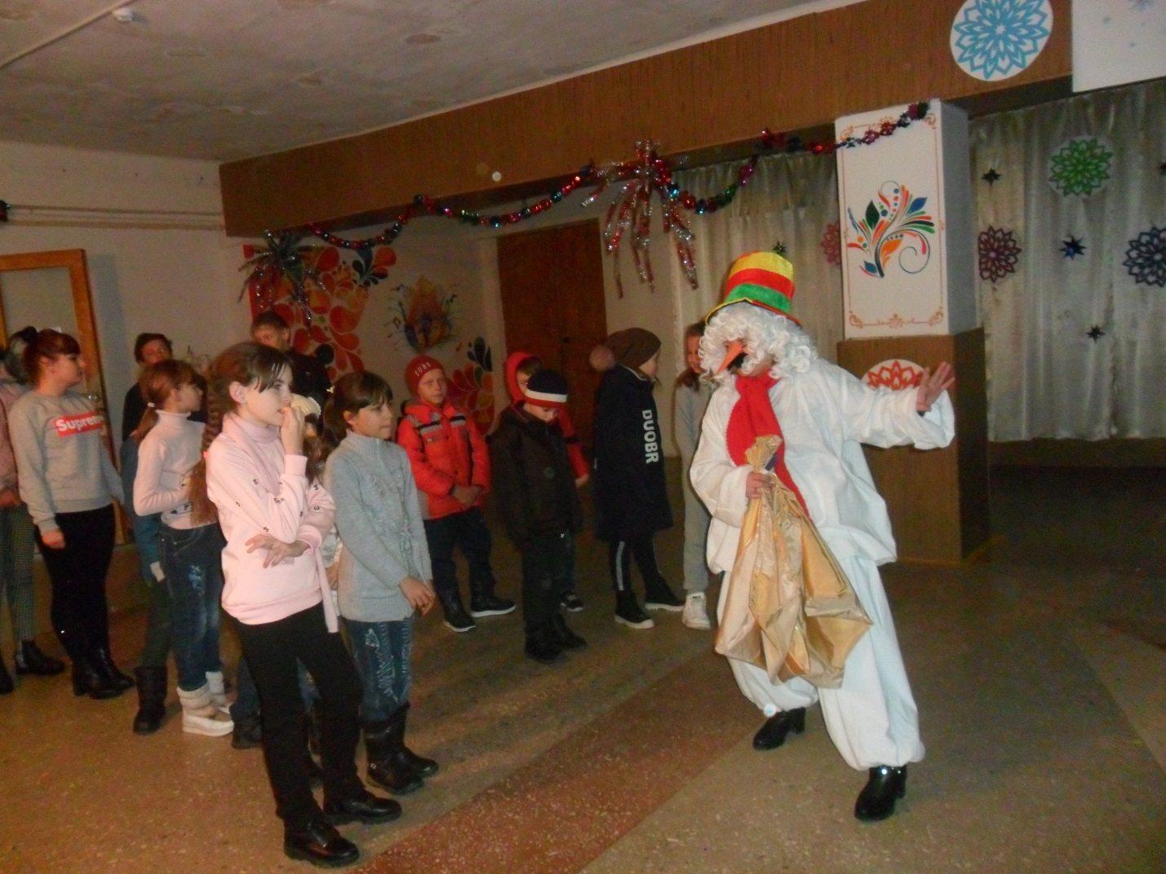

Отчёт по мастер-классу «Снежная круговерть» -03.01.19
Во время проведения мастер-класса участников познакомили с проведением новогодних праздников в разных странах, об истории снежинок. Ребята изготовили объёмные снежинки. Дети отгадывали загадки по теме «Зима», проводились конкурсы – «Назови зимние сказки», «Пословицы и поговорки».
На мероприятии присутствовало – 15 человек.
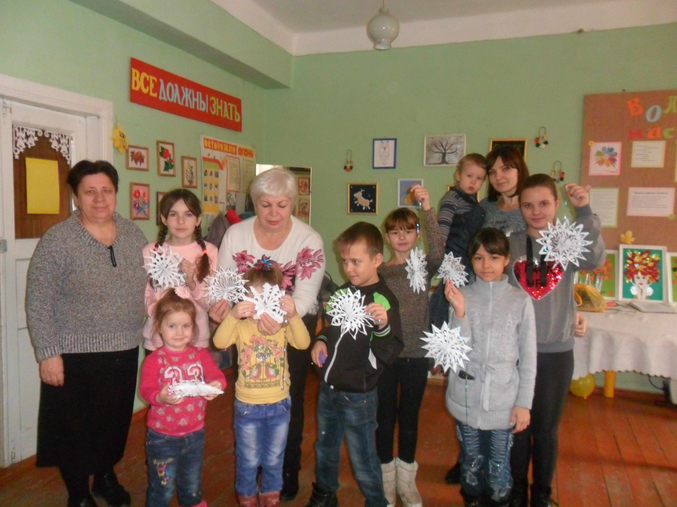
Отчёт о проведении воробьиной дискотеки для детей 04.01.19
4 января 2019г. для детей провели воробьиную дискотеку «Новогодний перепляс». С детьми поиграли в русские народные игры «Волк и козлята» , «Ручеёк», «Огородник и зайцы» и другие. Игры и конкурсы чередовались весёлыми танцами под зажигательные ритмы у новогодней ёлки. Все участники получили заслуженные призы.
На мероприятии присутствовало -12 человек.

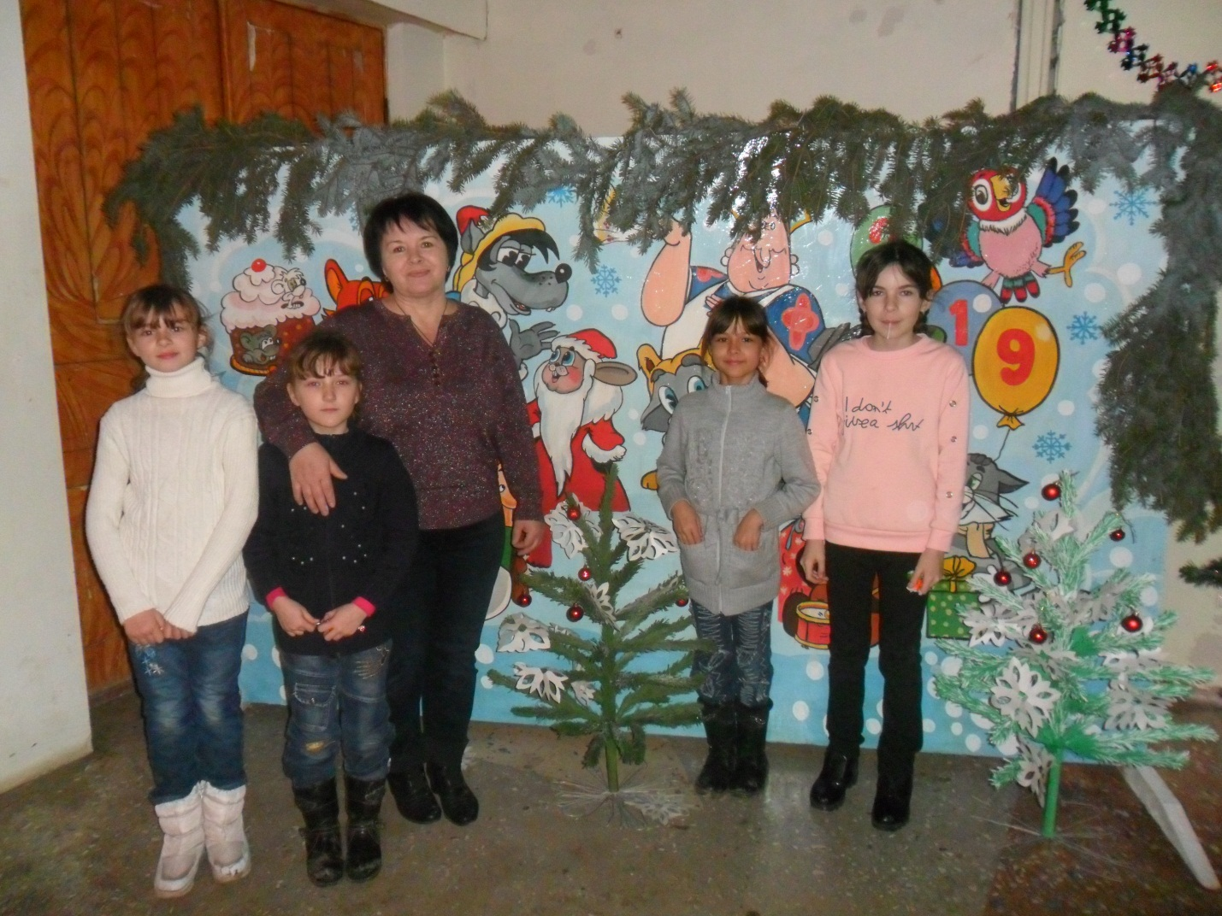
Отчёт о проведении мероприятия для детей 5.01.19
5 января 2019г. для детей библиотекарь Евглевская Т.В. провела новогоднюю викторину «Загадки Матушки Зимы». После викторины ребята вместе с руководителем танцевальной группы « Родничок» -Никитиной Р.Н. под музыку танцевали флэш-моб.
На мероприятии присутствовало – 16 человек.
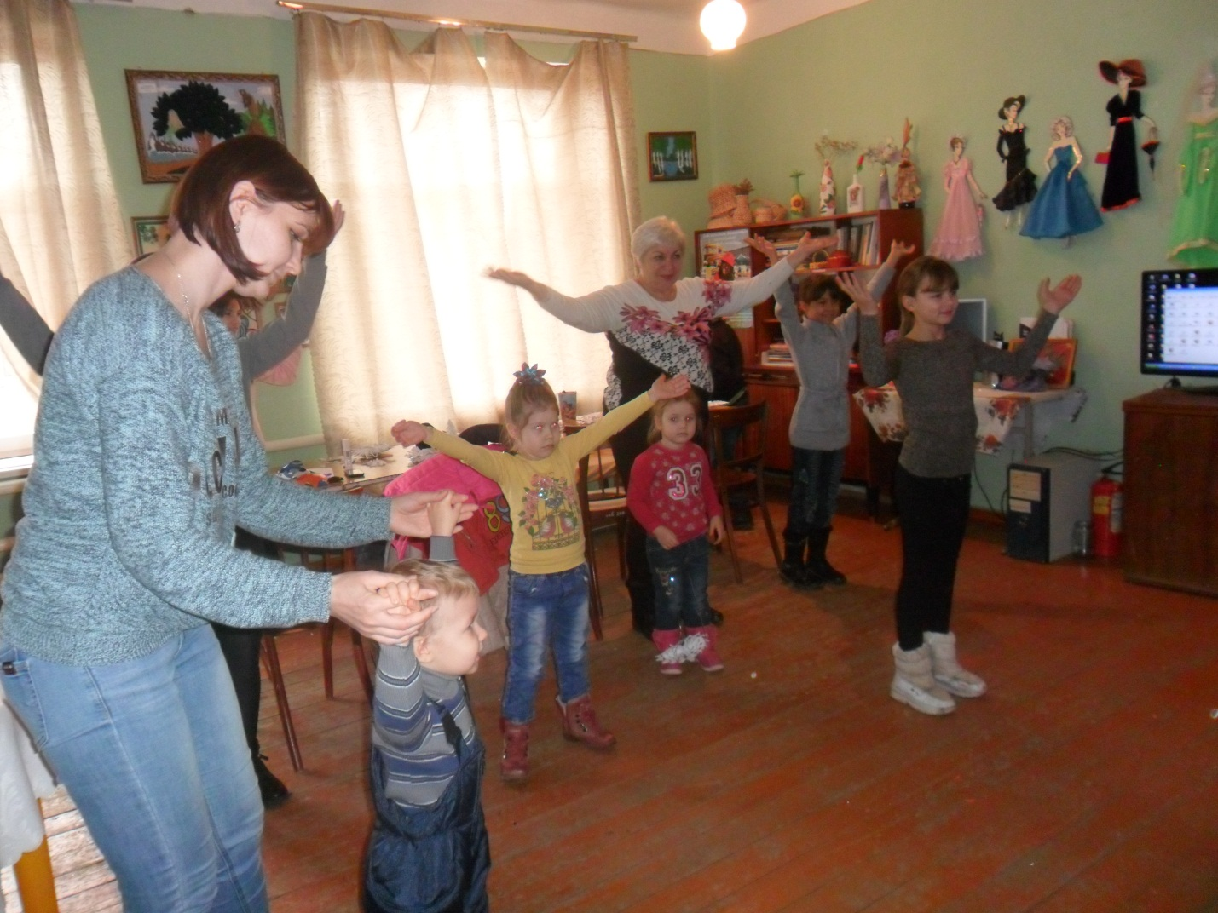
Отчёт о проведении мероприятия для детей 08.01.19г
«Всадник, скачущий впереди»- под таким названием для детей был подготовлен литературный обзор к 115-летию А. Гайдара. Ребята узнали о творчестве А. Гайдара и его книгах. После, ребят ждала конкурсно-развлекательная программа. Ребята активно принимали участие в командных играх, познавательных викторинах, загадках, за что получили заслуженные призы. На мероприятии присутствовало- 25 человек.
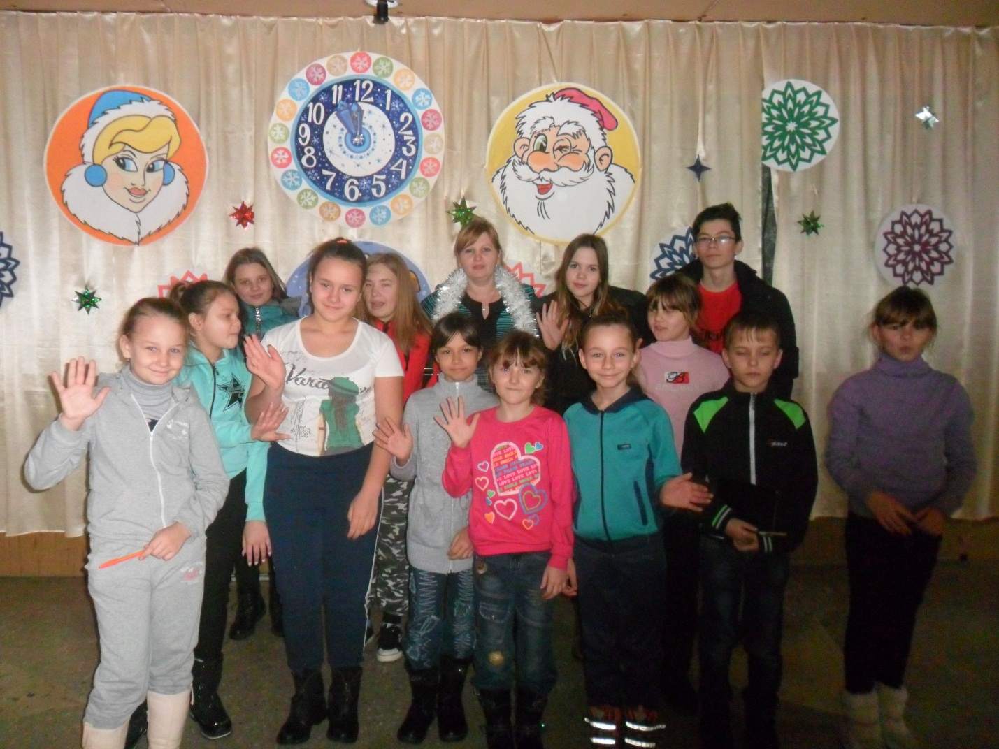
Отчёт о проведении мероприятия для детей 09.01.19г
9 января 2019г. в ДК была проведена развлекательная программа с караоке «Музыкальная мозайка». Ребята активно участвовали в музыкальных конкурсах, викторинах, были исполнены популярные детские песни русских композиторов. Программа была проведена с целью расширения кругозора детей в мире музыки.
Присутствовало -15 человек.
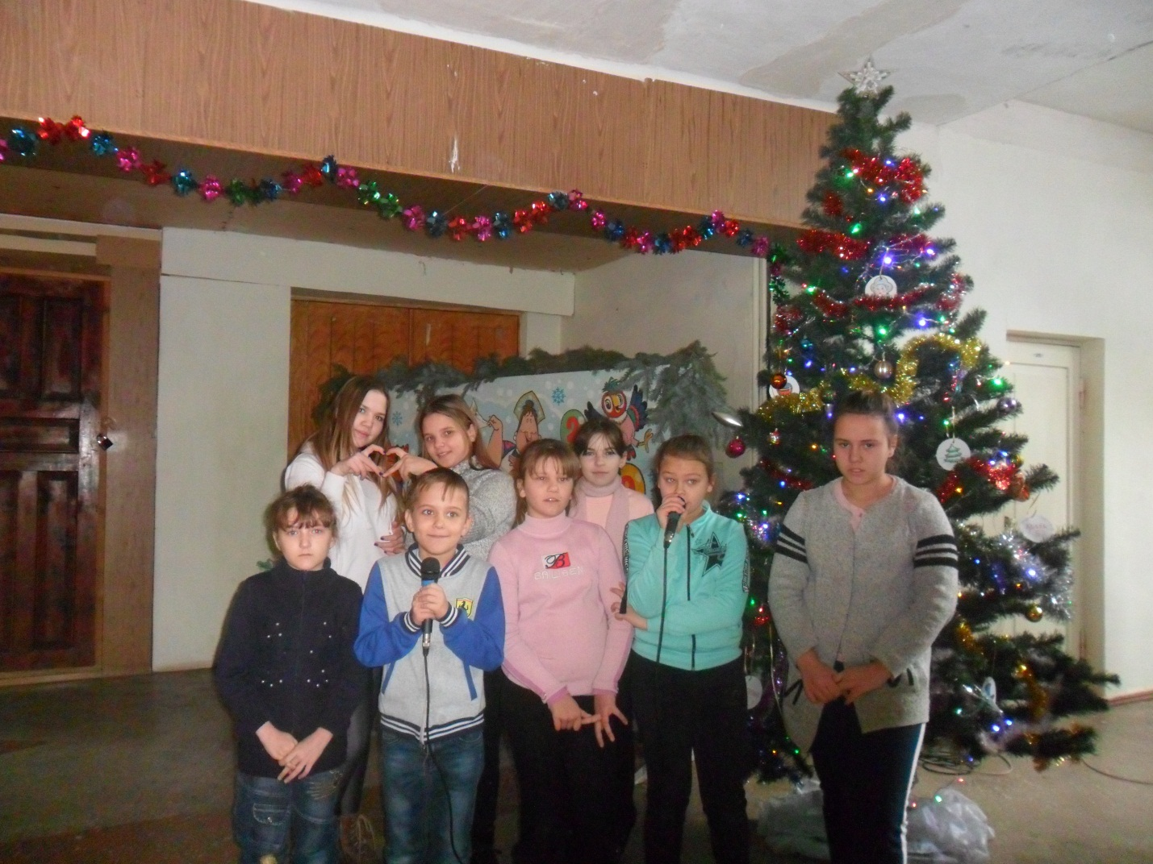

Художественный руководитель – Холостовская Е.В.

